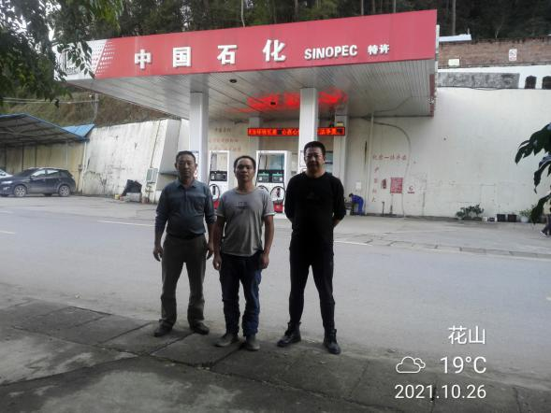
照片1-评价师合影
左：业主单位 中：陆朝春 右：严志刚

